知网和维普二者选其一
知网个人查重服务报告单（全文对照）首页截图如下所示，申请者需提交知网个人查重服务报告单（全文对照）PDF完整版
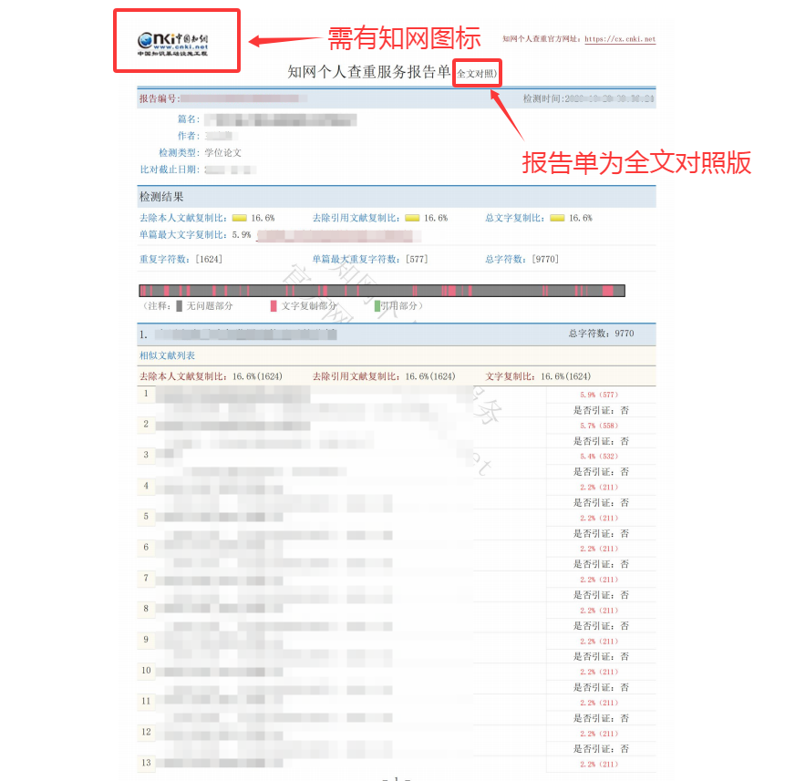

维普查重检测报告单（原文对照报告）首页截图如下所示，申请者需提交维普查重检测报告单（原文对照报告）PDF完整版
